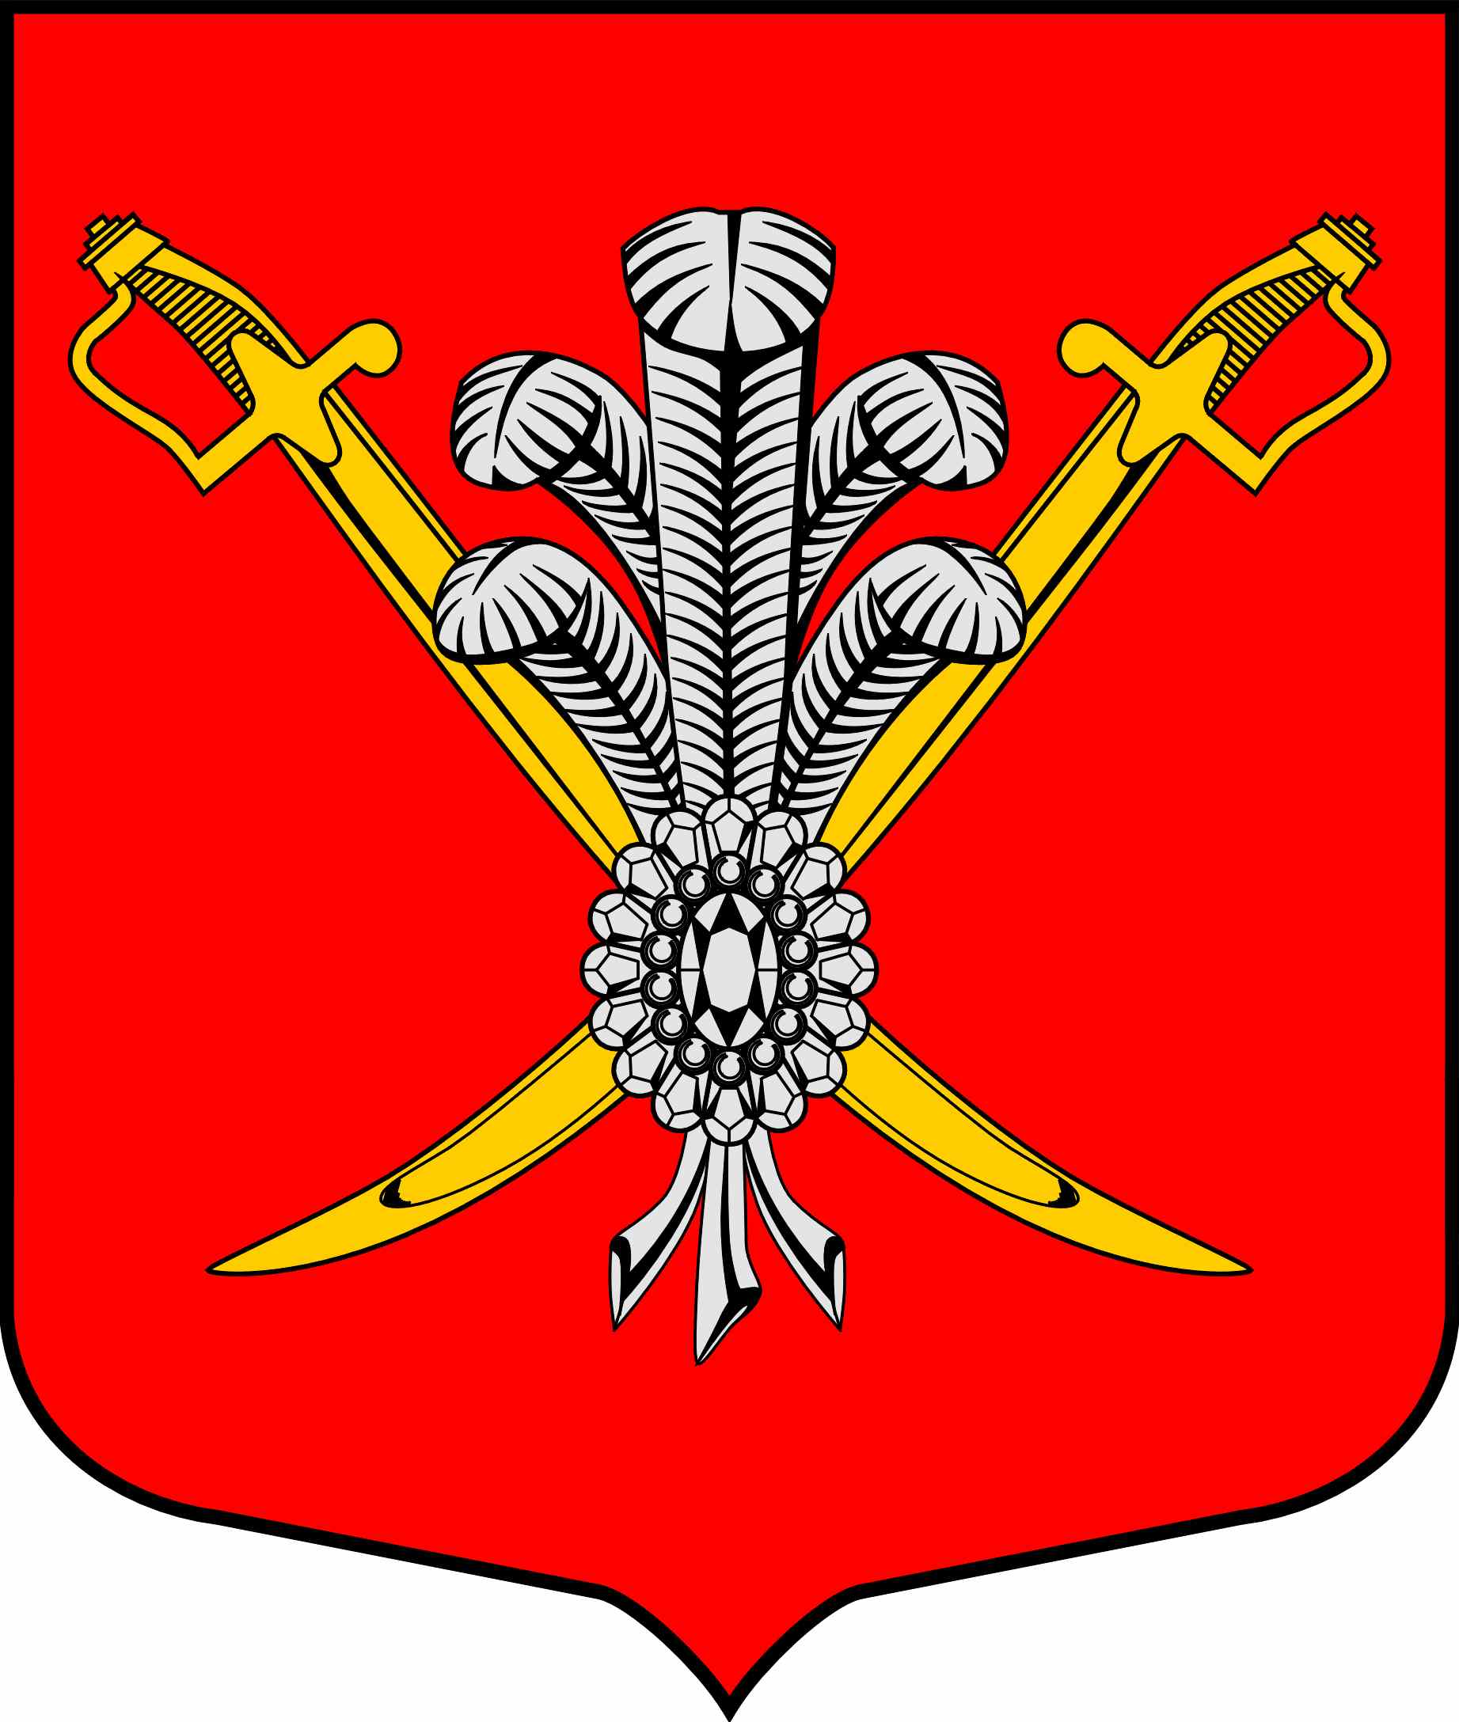

ВНУТРИГОРОДСКОЕ МУНИЦИПАЛЬНОЕ ОБРАЗОВАНИЕ

САНКТ-ПЕТЕРБУРГА МУНИЦИПАЛЬНЫЙ ОКРУГ КОЛОМЯГИ

(МО КОЛОМЯГИ)

Местная администрация

ПОСТАНОВЛЕНИЕ

11.07.2019 № 179

О начале работы над составлением проекта местного бюджета на 2020 год

В соответствии со ст. 184.1, ст. 184.2 Бюджетного кодекса Российской Федерации от 31.07.1998 № 145-ФЗ (ред. от 06.06.2019)

ПОСТАНОВЛЯЮ:

- Местной администрации с 11.07.2019 года приступить к подготовке проекта местного бюджета на 2020 год, согласно порядка и срокам составления проекта местного бюджета.

- Структурным подразделениям местной администрации представить в бюджетно-финансовый отдел предложения и проекты ведомственных целевых программ и планов непрограммных направлений деятельности по формированию местного бюджета на 2020 год в срок не позднее 21.10.2019 г.

- Местной администрации в срок до 07.11.2019 года обобщить предложения и представить в Муниципальный Совет проект местного бюджета на 2020 год к первому чтению не позднее 15.11.2019 г.

- Контроль исполнения данного Постановления оставляю за собой.

- Настоящее Постановление вступает в силу со дня принятия и подлежит опубликованию.

Глава местной администрации В.Д. Крылов

